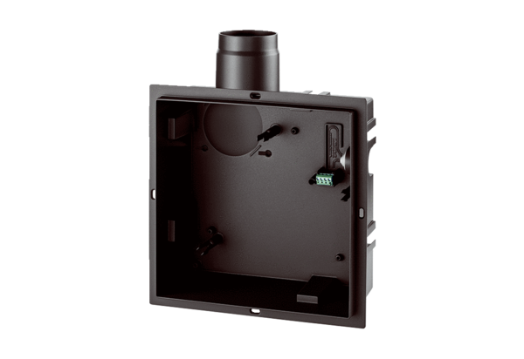Obudowa do montażu podtynkowego ER GHOpakowanie jednostkowe: 1 sztukaAsortyment: B
Numer artykułu: 0084.0350Producent: MAICO

